Te haenga me te ruinga o te kākano

He aha te take o ngā pua?
Mā te whakaputa uri tōrua e whai uri ai te nuinga o ngā momo rākau.

Nā reira, me whakaputa kākano e te nuinga o ngā momo rākau kia ora tonu ai.

Mā ngā pua te nuinga o ngā tipu e whai kākano ai.

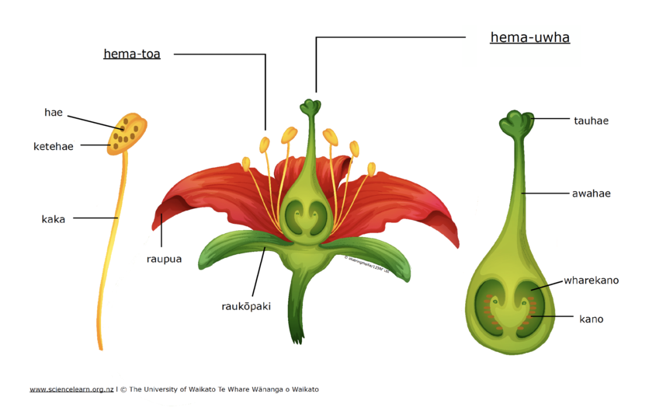
Ngā wāhanga o te pua
Kei ngētehi o ngā tipu ka noho ngātahi mai te hema-uwha me te hema-toa ki te pua kotahi. Kei ngētehi atu o ngā tipu, he rerekē ngā pua hema-uwha i ngā pua hema-toa. I ngētehi wā, kei te tupu kotahi he hema-toa anake, he hema-uwha anake rānei. He āhuatanga tēnei e kitea noatia ana i ngā tupu taketake o Aotearoa.
I ngētehi wā, ka whai raupua ngā pua, ka whakaputa waihonga rānei, kia whakamanea ai i ngā manu, pērā i te tūī, i te kākā, i te korimako, me ngā pī anō hoki.
Ka haria atu te hae i tētehi pua ki tētehi pua e ngā manu, e ngā hau o Tāwhirimātea rānei.
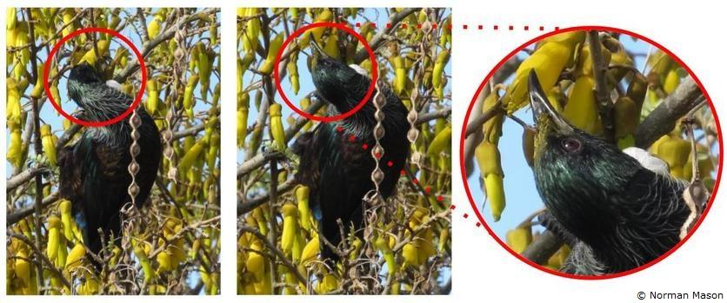Te haenga mā ngā manu
He tino reka te waihonga o te kōwhai ki te tūī. I te wā e ngongo ana te manu i te waihonga, ka piri hoki te hae ki ōna rau. Kei tēnei whakaahua, ka kitea te hae o te kōwhai e piri atu nei ki te te māhunga o tētehi tūī.

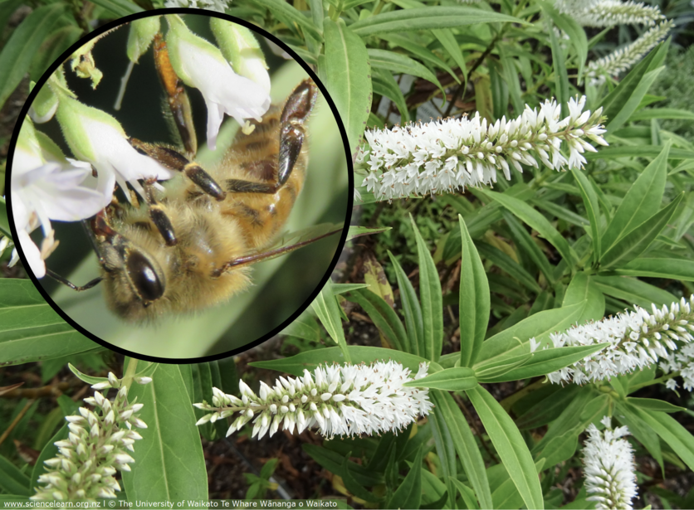
Te haenga mā ngā pī
Ka kohikohia waihonga e ngā pī hei whakaputa i te mīere. Mā reira, ka haria hoki te hae. Kei tēnei whakaahua, ka kitea tētahi pī e ngongo ana i te waihonga i ngā pua o te koromiko.
Pī, Norman Mason me koromiko, Alfred Lex CC BY-NC 2.0

Te hae me te haenga – te whakaputa uri tōrua o ngā tupu
Ko tēnei mea te hae, he kongakonga mōkitokito ka tuku atu i te taihema toa o te pua.
Ka kawea atu te hae ki te tauhae o te taihema uwha.
I te ngongonga o te hae, ka heke te pūtau hema-toa mā te tauhae ki te wharekano. Ka whakatōngia te pūtau hema-uwha ki reira, ā, ka tipu, ka rea te kākano.
Ko tēnei tukanga ka karangahia ko te haenga.

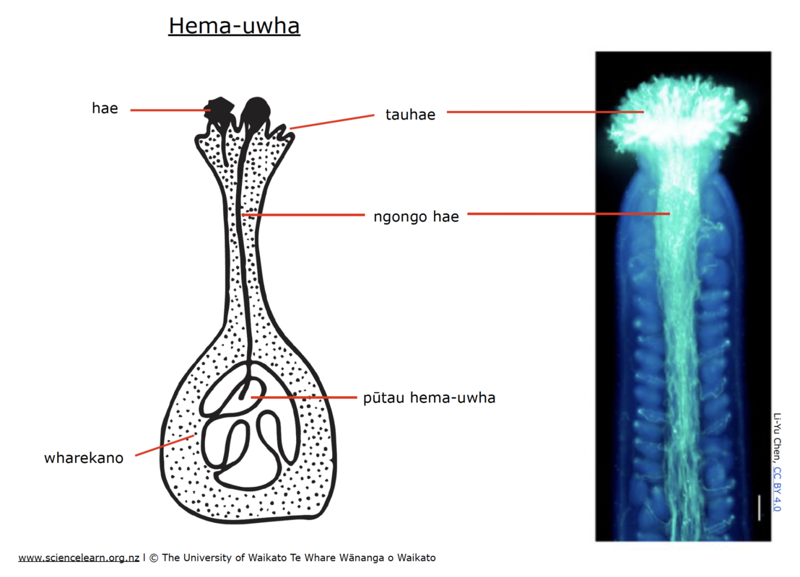
Te haenga me whakatōnga
Ko te hae he kongakonga mōkitokito ka tuku atu i te taihema toa o te pua. Kei roto i ngā kongakonga mōkitokito nei ngā pūtau hema-toa o te tipu. Ka kawea atu te hae ki te hema-uwha o taua pua, o tētahi atu pua rānei, ka tīmata ai te tukanga whakatō. Arā, ka hono tahi te pūtau hema-toa me te pūtau hema-uwha ki roto i te wharekano o te pua.
Pistil micrograph, Li-Yu Chen, CC BY 4.0

He aha te take o ngā hua?
I te nuinga o te wā, me tau tawhiti atu te kākano i tōna rākau whaea e matomato ai te tipu o te tupu hou.
Ko tā te tupu he whakaputa i ngā hua, e taea ai ērā āhuatanga o te ruirui kākano.
Ko tēnei tukanga ka karangahia ko te ruinga kākano.
He maha hoki ngā āhuatanga urutau o ngā hua kia haria atu ai ō rātou kākano e te hau, e te kararehe, e te wai, e te tangata anō hoki.
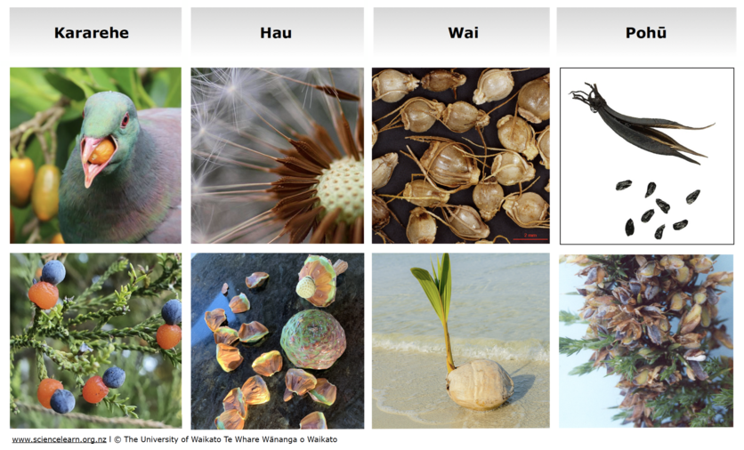
Ngā āhuatanga urutau o ngā hua
He maha ngā āhuatanga urutau o ngā hua kia haria atu ai ō rātou kākano e te kararehe, e te hau, e te wai, e te pohū e te tangata hoki.
Image acknowledgements: Kererū feeding on karaka berry, Geoff de Lisle; Dandelion, Daniel Blunt, CC BY 2.0; CC BY-NC 2.0; Kuta, Barry O’Brien, nō roto mai i Te Reo o Te Repo – The Voice of the Wetland; Harakeke, Roger Culos, CC BY-SA 3.0; Kahikatea, Catherine Beard, CC BY-NC 4.0, sourced from iNaturalistNZ; Kauri, Mikey Marley CC BY-NC 4.0, sourced from iNaturalistNZ; Coconut, kerdkanno/123RF Ltd; Gorse, Dr Craig Sixtus.

Kararehe
He tino reka ki te kererū ngā hua nunui o ngā rākau taketake, pērā i te karaka, i te pūriri, i te miro anō hoki. Ka kaingia ngā hua e te kererū, ka ruia ai ngā kākano ki ngā tōpito o te whenua.
He wāhi nui tō te manu ki te ruiruinga o ngā kākano, nā reira, me reka rawa atu ngā hua o te kahikatea kia whakamanea rawa rā i ngā manu, i ngā tāngata hoki!

He kōrero kōpūtahi
- Ngā rākau
- He aha hoki tērā rākau?
- Ngā kākano
- Ngā rau o te rākau
- He pūnaha whakarōpū

Mō te tūpono he ngākau whakapuke hoki koe ki ēnei kaupapa:

- Pollination resources – planning pathways
- Pollination and fertilisation
- Decline of birds and pollination – Rhabdothamnus research
- Mistletoes and mutualism

Ngā hono
- Ngā tipu puāwai – Te Ara
- Pollination and pollinators – Manaaki Whenua – Landcare Research
- Flower of the underworld – a parasitic treasure – RNZ

He whakamihi
Tēnei te mihi nui ki a Mokoro Gillett (Tumuaki o Te Wharekura o Te Rau Aroha) rāua ko Norman Mason (Manaaki Whenua – Landcare Research).

